JARDINAGE VENDREDI 26 FEVRIER
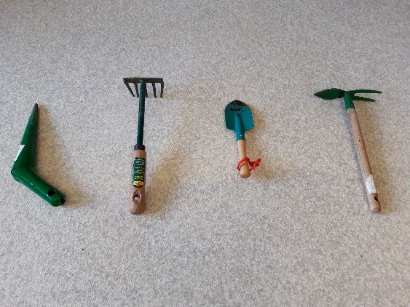 | Pour jardiner il faut un plantoir, un râteau, un transplantoir et une serfouette.
Nous avons arraché les mauvaises herbes dans les bacs.  Puis nous avons bien gratté avec les râteaux.  Dans le premier bac nous avons semé des épinards.  Il faut d’abord creuser un sillon avec la serfouette et mettre les graines au fond, puis on a recouvert avec la terre. | 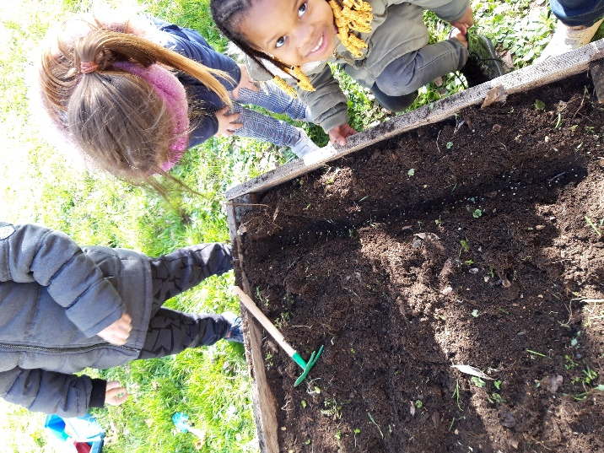
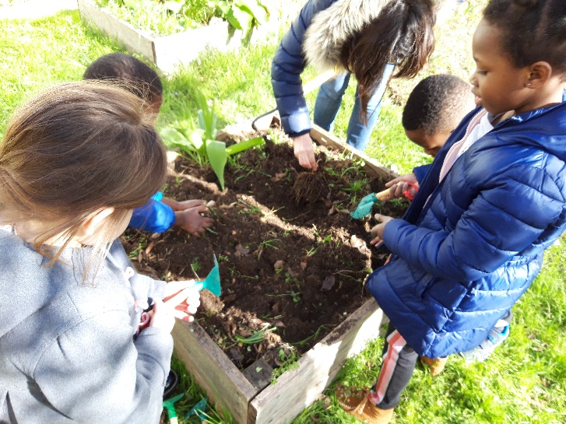 | Dans le deuxième bac nous avons semé des radis. En creusant la terre pour faire le sillon nous avons vu des vers de terre, une araignée, une chenille, des coccinelles et un escargot.
Dans le coin du jardin nous avons semé des fèves.  Nous avons fait des grands trous avec les plantoirs, mis 3 graines de fèves puis recouvert de terre.  Pour finir nous avons arrosé. | 